HODNOCENÍ DOPADŮ REGULACE

Závěrečná zpráva z hodnocení dopadů (RIA)

k návrhu zákona, kterým se mění zákon č. 151/1997 Sb., o oceňování majetku
a o změně některých zákonů (zákon o oceňování majetku), ve znění pozdějších předpisů.

PŘEHLED DOPADŮ NÁVRHU PRÁVNÍHO PŘEDPISU
- Základní identifikační údaje

Název návrhu právního předpisu
Návrh zákona, kterým se mění zákon č. 151/1997 Sb., o oceňování majetku a o změně některých zákonů (zákon o oceňování majetku), ve znění pozdějších předpisů.
Předkladatel | Spolupřed-  kladatel | Stanovený termín předložení vládě, v případě návrhu vyhlášek předsedovi LRV | Předpokládaný termín nabytí účinnosti
MF | - | 12.2018 | 01.2020

Transpozice práva EU: Číselné označení právních předpisů EU a jejich název v českém znění | Termín stanovený pro implementaci
-  -  - | -

2. Definice problému
V období od poslední změny zákona o oceňování majetku došlo ke změně celé řady právních předpisů, na které je třeba reagovat. Současně je třeba reagovat i na vývoj oceňovací praxe.
3. Cíl návrhu právního předpisu
Cílem návrhu je především zajistit soulad zákona o oceňování majetku s aktuálním stavem právního řádu směrem k oblasti oceňování a reagovat na vývoj v oblasti uplatňování věcných práv. Dílčími cíli tak je umožnit tržní ocenění, upravit náležitosti ocenění práva stavby a věcných břemen, zavést pojem rychle rostoucích dřevin včetně jejich ocenění a upřesnit text i postup týkající se zpracování cenových map stavebních pozemků.
4. Odůvodnění varianty přípravy legislativního návrhu
ANO NE
Jako první varianta se uvažuje ponechání stávajícího stavu.
Druhou variantou je změna formou novely zákona o oceňování majetku, upravující některé postupy oceňování a obsahující další spíše technické úpravy nebo reakce na již platné právní předpisy.
5. Stanovisko předkladatele k zpracování RIA.
ANO NE
Dvě varianty: - stávající stav
- změna zákona o oceňování majetku formou novely, obsahující
zejména reakci na již platné právní předpisy a úpravu dílčích postupů
6. Přijetí prováděcích právních předpisů ANO NE
Upřesnění předmětů oceňování, oceňovacích způsobů a postupů.

7. Dotčené subjekty
Právnické a fyzické osoby.
8. Konzultace
S ústředními orgány státní správy, vysokými školami, profesními organizacemi, finančními úřady, soudními znalci, odbornou veřejností, atd.
9. Dostupná data
Právní předpisy (Nový občanský zákoník, popřípadě stavební zákon, katastrální zákon).

10. Charakteristika specifických dopadů
10.1 Dopady na státní rozpočet a ostatní veřejné rozpočty ANO NE
-
10.2 Dopady na mezinárodní konkurenceschopnost ČR ANO NE
-
10.3 Dopady na podnikatelské prostředí ANO NE
-
10.4 Dopady na územní samosprávné celky (obce, kraje) ANO NE
-
10.5 Sociální dopady ANO NE
-
10.6 Dopady na spotřebitele ANO NE
-
10.7 Dopady na životní prostředí ANO NE
-
10.8 Dopady ve vztahu k zákazu diskriminace a ve vztahu k rovnosti žen a mužů
ANO NE
-
10.9 Dopady na výkon státní statistické služby ANO NE
-
10.10 Zhodnocení korupčních rizik ANO NE
-
10.11 Dopady na bezpečnost nebo obranu státu ANO NE
-

11. Kontakty na zpracovatele
- Ing. Petr Polák, vedoucí oddělení 2602 /odbor 26 – Majetkové daně a oceňování, telefon: 257 044 265, petr.polak2@mfcr.cz

Přehled dopadů návrhu právního předpisu byl nově upraven z důvodu změny,
kdy v Plánu legislativních prací vlády na zbývající část roku 2018 bylo rozhodnuto,
že k Návrhu zákona, kterým se mění zákon č. 151/1997 Sb., o oceňování majetku a o změně některých zákonů (zákon o oceňování majetku), ve znění pozdějších předpisů, bude RIA zpracována.
Z toho důvodu je Přehled dopadů návrhu právního předpisu předkládán v nové úpravě uvedené výše.

Závěrečná zpráva o hodnocení dopadů regulace (RIA)
SHRNUTÍ ZÁVĚREČNÉ ZPRÁVY RIA

1. Základní identifikační údaje

Název návrhu zákona: Návrh zákona, kterým se mění zákon č. 151/1997 Sb., o oceňování majetku a o změně některých zákonů (zákon o oceňování majetku), ve znění pozdějších předpisů.
Zpracovatel / zástupce předkladatele:  Ministerstvo financí | Předpokládaný termín nabytí účinnosti  1. ledna 2020
  - Implementace práva EU: Ne
2. Cíl návrhu zákona
Cílem návrhu tohoto zákona je především zajistit soulad zákona o oceňování majetku s aktuálním stavem právního řádu směrem k oblasti oceňování. Je potřeba reagovat na vývoj v oblasti uplatňování věcných práv (tj. upravit náležitosti ocenění práva stavby, věcných břemen a újmy), umožnit tržní ocenění, zavést pojem rychle rostoucích dřevin včetně jejich ocenění a upřesnit text i postup týkající se zpracování cenových map stavebních pozemků.
3. Agregované dopady návrhu zákona
3.1 Dopady na státní rozpočet a ostatní veřejné rozpočty: Ne
V souvislosti s návrhem novely zákona o oceňování majetku se nepředpokládají dopady na státní rozpočet, či na ostatní veřejné rozpočty.
3.2 Dopady na mezinárodní konkurenceschopnost ČR: Ne
Zákon o oceňování majetku stanoví postupy zpracování cen pro potřeby tuzemského trhu.
Oblast oceňování majetku není sekundárním právem Evropské unie upravena a obecně nepodléhá harmonizaci na úrovni Evropské unie.
Navrhovaná právní úprava není v rozporu s právními principy Evropské unie, protože předpisy Evropské unie, judikatura soudních orgánů Evropské unie a obecné právní zásady práva Evropské unie se na danou oblast (oblast oceňování majetku) nevztahují.
Na oblast oceňování majetku se rovněž nevztahuje žádná mezinárodní smlouva, kterou
je Česká republika vázána.
Z výše uvedených důvodů se dopady na mezinárodní konkurenceschopnost
ČR nepředpokládají.

3.3 Dopady na podnikatelské prostředí: Ne
V souvislosti s návrhem novely zákona o oceňování majetku se nepředpokládají dopady
na podnikatelské prostředí České republiky.
3.4 Dopady na územní samosprávné celky (obce, kraje) Ne
Navrhovaná novela zákona o oceňování majetku je bez dopadů na územní samosprávné celky.
3.5 Sociální dopady: Ne
Navrhovaná novela zákona o oceňování majetku nemá žádné sociální dopady, včetně vlivu
na rodiny, nebo specifické skupiny obyvatel, zejména vliv na osoby sociálně slabé či osoby
se zdravotním postižením a národnostní menšiny.
3.6 Dopady na spotřebitele: Ne
V souvislosti s návrhem novely zákona o oceňování majetku je bez dopadů na spotřebitele.
3.7. Dopady na životní prostředí: Ne
Navrhovaná právní úprava rovněž nemá žádné dopady na životní prostředí.
3.8 Dopady ve vztahu k zákazu diskriminace a ve vztahu k rovnosti žen a mužů: Ne
Právní úprava nemá žádný dopad ve vztahu k zákazu diskriminace, ani ve vztahu
k rovnosti mužů a žen.
3.9 Dopady na výkon státní statistické služby: Ne
Navrhovaná novela zákona o oceňování majetku nemá dopad na výkon státní statistické služby. Právní úprava počítá s dosavadním způsobem vedení statistik v rámci finanční správy
a Českého statistického úřadu.
3.10 Korupční rizika: Ne
Navrhovaný zákon o oceňování majetku upravuje oceňovací postupy, které vychází
ze sledování cen věcí na tuzemském trhu. Právní předpis tedy není zákonem procesním, ale věcně právním. Vzhledem k tomu, že jde o normu technickou, založenou na dlouhodobém sledování vývoje cen na tuzemském trhu, vytváření statistických řad a jejich analytickém vyhodnocování, nemajícím dopad na věcnou stránku právního předpisu, žádná korupční rizika nevznikají.
3.11 Dopady na bezpečnost nebo obranu státu: Ne
Navrhovaná právní úprava nemá žádné dopady na bezpečnost nebo obranu státu.

Obsah:
1. Důvod předložení a cíle………………………………………………..……….25
1.1 Název 25
1.2 Definice problému 25
1.3 Popis existujícího právního vztahu 26
1.4 Identifikace dotčených subjektů 27
1.5 Popis cílového stavu 27
1.6 Zhodnocení rizika 28
2. Návrh variant řešení 29
2.1 Přizpůsobení variant regulaci a její vynucování 32
3. Vyhodnocení nákladů a přínosů 32
3.1 Identifikace nákladů a přínosů 32
3.2 Náklady 36
3.3 Přínosy 36
3.4 Vyhodnocení variant 36
4. Stanovení pořadí variant 36
5. Implementace doporučené varianty a vynucování 37
6. Přezkum účinnosti regulace 37
7. Konzultace a zdroje dat 38
8. Kontakty na zpracovatele RIA 38

Důvod předložení a cíle

Název

Návrh zákona, kterým se mění zákon č. 151/1997 Sb., o oceňování majetku a o změně některých zákonů (zákon o oceňování majetku), ve znění pozdějších předpisů (dále v tomto materiálu jen „návrh novely zákona o oceňování majetku“).

Definice problému
Návrh novely zákona o oceňování majetku je předkládán v souladu s Plánem legislativních prací vlády na zbývající část roku 2018, schváleným usnesením vlády č. 91
ze dne 7. února 2018, úkolovým listem vlády pro úkol č. 62/18, s konečným termínem předložení vládě 31. prosince 2018, a předpokládaným termínem nabytí účinnosti leden 2020.
Stávající právní úprava, zakotvená v zákoně č. 151/1997 Sb., o oceňování majetku
a o změně některých zákonů (zákon o oceňování majetku), ve znění pozdějších předpisů (dále též „zákon o oceňování majetku“), upravuje způsoby oceňování majetku a služeb pro účely stanovené jinými předpisy, mimo oblast cen sjednávaných mezi prodávajícím a kupujícím, kterou upravuje zákon č. 526/1990 Sb., o cenách, ve znění pozdějších předpisů. Podle zákona o oceňování majetku se určují ceny v ostatních případech, kdy se cena majetku stanovuje
pro jiné účely než pro prodej.

Významným problémem současné právní úpravy zákona o oceňování majetku je:

- nemožnost ocenění obvyklou cenou v případech, kdy nelze srovnatelnou sjednanou kupní cenu obdobných věcí zjistit, buď z důvodu její jedinečnosti, nebo z důvodu nedostatku údajů, kdy se například s věcí v dané lokalitě a přiměřeném časovém úseku neobchodovalo,
- menší srozumitelnost či pochopitelnost stanoveného postupu zpracování cenových map stavebních pozemků nebo nejasnost postupu v případech, kdy nelze ocenění
dle cenové mapy stavebních pozemků použít,
- nepřesnost textu v ustanovení týkajícího se práva stavby, neboť právem stavby
lze zatížit pouze celý pozemek, nikoliv jeho část - viz zákon č. 89/2012 Sb., občanský zákoník, ve znění pozdějších předpisů, ustanovení § 1240 a následujících, kde nejsou části pozemku zmiňovány, nemožnost reagovat na změny související se způsobem oceňování práva stavby,
- nestanovení způsobu oceňování rychle rostoucích dřevin,
- nezjistitelnost újmy v případech věcných břemen nebo jiných věcných práv zřízených ze zákona jako závad na nemovité věci, z důvodu v zákoně chybějící úpravy pro její ocenění,
- nemožnost pružně reagovat na změny související se způsobem oceňování věcných břemen (např. z titulu úprav právních předpisů, vycházejících z právní praxe,
či judikátů).

Popis existujícího právního stavu v dané oblasti
Stávající zákon o oceňování majetku byl připraven v období vznikajícího tržního prostředí a velkých daňových a legislativních změn ve všech oblastech života společnosti
v tuzemsku.
Zákon o oceňování majetku byl připravován v době, kdy po centrálně řízeném hospodářství s uměle nastavovanými cenami nebyl v České republice volný trh a to především volný trh s nemovitými věcmi. Z tohoto důvodu byl navržen u některých druhů majetku jiný způsob oceňování než oceňování cenou obvyklou. Jiný způsob oceňování byl pro případy, kdy nebylo možné určit cenu obvyklou, stanoven zákonem o oceňování majetku jako způsob nákladový, výnosový, porovnávací, ocenění podle jmenovité hodnoty, účetní hodnoty, kurzové hodnoty, a popřípadě cenou sjednanou. Obecně platí, že pokud zákon o oceňování majetku u majetku nestanoví jiný způsob oceňování, oceňuje se cenou obvyklou. Cena, podle zákona o oceňování majetku, se určuje v případech, kdy majetek není předmětem koupě a prodeje.
V současné době, kdy se změnily podmínky a situace na trhu, poukazuje odborná veřejnost na skutečnost, že lze pro ocenění využít i jiné možnosti určování cen (hodnot),
než pouze takové, které připouští současný zákon o oceňování majetku. Navrhuje proto uplatnit ocenění tržní hodnotou, které vychází z tržního prostředí a může v některých případech lépe postihnout hodnotu oceňovaného majetku.
Zákon o oceňování majetku v obecné rovině upravuje pouze oceňování majetku, a kromě toho do žádné další oblasti našeho právního řádu nezasahuje. Obsah a účel jiných speciálních právních předpisů se do něj nepromítá.
Pokud některý právní předpis potřebuje pro své účely řešit ocenění majetku,
má možnost odkázat na příslušné ustanovení zákona o oceňování majetku, podle kterého
se ocenění provede (cenou obvyklou, cenou zjištěnou a v navrhované úpravě i tržní hodnotou).
Tlak ze strany odborné veřejnosti (zejména znalců, znaleckých komor a ústavů při vysokých školách), na řešení uvedeného problému, s postupem času narůstá. A to zejména u ocenění v případech, kdy nelze určit obvyklou cenu z důvodu nedostatku srovnatelných sjednaných kupních cen obdobných věcí.
Problém s určováním obvyklé ceny se projevuje i v případech znaleckých posudků zpracovaných a využívaných při prodejích státního majetku.

Identifikace dotčených subjektů
Dotčenými subjekty z hlediska návrhu novely zákona o oceňování majetku jsou všichni účastníci volného trhu. Volný trh přitom na účastníky, jimiž jsou dotčené subjekty, v průběhu času působí pohybem cen na trhu, který u volného trhu nelze do budoucna odhadovat a ani ovlivňovat právním předpisem. Příslušný právní předpis, tj. zákon
o oceňování majetku je naopak přizpůsobován intencím vývoje volného trhu.
Jediným přímým dopadem na dotčené subjekty z hlediska návrhu novely zákona o oceňování majetku tak, z výše uvedených důvodů, bude nutnost dodržovat upravená pravidla.

Dotčené subjekty jsou:
- znalci, znalecké ústavy, odhadci, certifikovaní odhadci,
- soukromoprávní subjekty, jedná se o fyzické či právnické osoby soukromého práva, jimiž jsou prodávající, kupující, pronajímatelé, nájemci, podnájemci, developeři, daňoví poplatníci, případně další subjekty,
- státní orgány - Ministerstvo financí, Finanční správa včetně Generálního finančního ředitelství a Úřadu pro zastupování státu ve věcech majetkových, Ministerstvo dopravy, Ministerstvo zemědělství, Ministerstvo životního prostředí, Ministerstvo pro místní rozvoj, a případně další státní orgány či orgány státní moci,
- vzdělávací a certifikační instituce pro oblast oceňování majetku,
- profesní organizace a sdružení z oblasti oceňování majetku,
- banky, advokáti a notáři z hlediska použití ocenění (hypotéční zástavy, prodej nemovitých věcí klientů, dědické řízení a podobně), případně další subjekty.

Dalšími dotčenými subjekty jsou veškeré subjekty, které mohou přijít do kontaktu
s oceňováním majetku.

Popis cílového stavu
Se stavem a vývojem cen na trhu je spojeno i ocenění majetku. Každý prodávající i kupující potřebuje informace o možné (dosažitelné) ceně na trhu k datu ocenění, a za tímto účelem kontaktuje osobu, která je schopná zodpovědně stanovit či „předpovědět“ cenu dosažitelnou při realizaci transakce.
V České republice současný stav i vývoj oceňování majetku souvisí s rozvojem společnosti po roce 1989, od kterého se začal formovat trh a s ním související tržní prostředí. Po téměř třiceti letech, kdy se trh s věcmi celkem stabilizoval, lze již připustit i jiné ocenění
(například u nemovitých věcí) než cenou zjištěnou a obvyklou, jak bylo v zákoně o oceňování majetku původně určeno.
Cílem předkládaného návrhu novely zákona o oceňování majetku je zavedení tržní hodnoty jako alternativy v těch případech, kdy nelze určit obvyklou cenu s ohledem na nedostatek údajů, a dále s ohledem na problémy s určováním obvyklé ceny v případech znaleckých posudků zpracovaných a využívaných při prodejích státního majetku.
Současně s tím by mělo dojít k upřesnění textu ustanovení zákona o oceňování majetku, týkajícího se zpracování cenových map stavebních pozemků a upřesnění postupu pro případy, kdy nelze podle cenové mapy stavebních pozemků ocenění použít. Opodstatnění doplnění tohoto ustanovení vyplynulo z připomínky „Komise pro veřejné právo I - Komise pro správní právo č. 1 Legislativní rady vlády ČR“ ze dne 1. září 2014.
Vedle toho by mělo být, ve vazbě na zákon č. 89/2012 Sb., občanský zákoník, ve znění pozdějších předpisů, upřesněno právo stavby i oceňování věcných břemen, a nově upraveno oceňování věcných břemen nebo jiných věcných práv zřízených ze zákona jako závady na nemovité věci. Způsob oceňování těchto práv by měl být podrobněji řešen v prováděcí vyhlášce zákona o oceňování majetku, tam by měl být přesunut i proto, aby bylo možno na změny s ním související reagovat pružně a operativně.
Dále by měl být doplněn pojem rychle rostoucí dřeviny a způsob jejich oceňování, dle návrhu Ministerstva zemědělství.
V kompetenci gestorů jiných právních předpisů, které zákon o oceňování majetku využívají a odkazují na něj, potom zůstává a rozšiřuje pro ně možnost, aby si z cen (hodnot) nabízených v zákoně o oceňování majetku, i po jeho úpravě novelou, vybrali takovou, která jejich potřebám nejlépe vyhovuje.

Zhodnocení rizika
V případě nepřijetí návrhu novely zákona o oceňování majetku jsou očekávána tato rizika:
Za předpokladu, že návrh novely zákona o oceňování majetku by nebyl přijat, budou i nadále přetrvávat zjištěné nedostatky spojené s oceňováním majetku (zejména nemovitého), které v současnosti způsobují problémy (uvedené v bodě 1.2), a na které již nyní poukazuje odborná veřejnost, či dotčené státní orgány. Účinná právní úprava stávajícího zákona o oceňování majetku je v některých oblastech překonaná a neodpovídá zcela požadavkům současné praxe. Pokud by, v dané situaci, návrh novely zákona o oceňování majetku nebyl přijat, a nenabyl účinnosti, nebyly by kritizované nedostatky či nejasnosti odstraněny a nedošlo by v oblasti cen ke zlepšení a zkvalitnění cenových výstupů.
Neřešení rizik může do budoucnosti přinést komplikace ve smyslu neadekvátních ocenění (např. v případech, kdy nelze určit obvyklou cenu, ocenit rychle rostoucí dřeviny, újmu apod.), která se mohou následně promítnout do dalších sfér souvisejících s oceňováním,
to znamená, že s tím mohou být spojeny například nesnáze při převodu majetku, popřípadě určování daňového základu. Potíže se mohou objevit ale i v jiných oblastech, jednak u soukromé sféry, jednak v dopadech na státní ekonomiku, a to například z titulu špatného
či chybného ocenění.
V současném stavu má zákon o oceňování majetku, z výše popsaných důvodů, omezený rozsah využitelnosti a působnosti, který bez navrhovaného zásahu, tj. změn v dotčených ustanoveních, nelze napravit.
Při ocenění, pro účely převodů majetku, tedy není vždy možné uplatnit ta rizika trhu, která sice mohou nastat, ale která lze zohlednit pouze při jiném přístupu k ocenění, než takovém, jehož výsledkem je cena obvyklá či cena zjištěná. Stávající zákon o oceňování majetku však jiný přístup nepřipouští.
Při odhadu tržní hodnoty lze například lépe uvážit rizika spojená s budoucím vývojem ekonomiky, vývojem poptávky a nabídky, vývojem nezaměstnanosti a pracovních příležitostí, a tak podobně.
Tato rizika s vývojem trhu souvisejí, nastavení stávajícího zákona o oceňování majetku neumožňuje pracovat s jejich vlivem, ani kvantifikovat jejich rozsah.

Návrh variant řešení
S ohledem na možná legislativní řešení jsou v souvislosti s vývojem nároků a potřeb v oblasti oceňování navrhovány a posuzovány pouze dvě varianty, a sice varianta I - ponechání zákona o oceňování majetku ve stávajícím stavu, a varianta II - změna zákona o oceňování majetku formou novely, vycházející zejména z reakce na již platné právní předpisy, vznesených doporučení, zohledňujících zejména návrh Ministerstva zemědělství, připomínky Legislativní rady vlády a dále požadavky na úpravu dílčích postupů vyplývajících z dotazů a reakcí odborné veřejnosti na znění stávajícího právního předpisu.
Cesta novelizace, navrhovaná v rámci varianty II, byla zvolena z důvodu rychlé reakce na aktuální potřeby oceňovací praxe a požadavky státních orgánů i odborné veřejnosti, protože nevyžadují velký zásah do stávajícího znění zákona o oceňování majetku.

Varianta I:
První varianta spočívá v tom, že by zákon o oceňování majetku zůstal v nezměněné podobě. Tuto variantu nepovažujeme za vhodnou, neboť je potřebné jednak reagovat
na změny, které proběhly v oblasti právních předpisů, a dále je nutné provést úpravu dílčích postupů v oceňovacích předpisech, s ohledem na požadavky státních orgánů i odborné veřejnosti (zejména znalců, znaleckých komor a ústavů při vysokých školách).
Pokud by zákon o oceňování majetku byl ponechán beze změny, v textu předpisu
by některé pasáže (ustanovení) neměly věcného opodstatnění, ani vazbu na stávající platnou legislativu, nevyhovovaly by stávající situaci na trhu, rovněž by nepostačovaly z pohledu státních orgánů i oceňovací praxe.

Varianta II:

V druhé variantě se navrhují částečné úpravy a doplnění zákona o oceňování majetku, spočívající v
- doplnění možnosti oceňovat majetek ve stanovených případech tržní hodnotou, včetně úprav textu stávajícího předpisu s tím souvisejících,
- upřesnění textu, který se týká zpracování cenových map stavebních pozemků, pro zlepšení srozumitelnosti a v případech, kdy nelze ocenění dle cenové mapy použít,
- zpřesnění textu týkajícího se práva stavby,
- zavedení pojmu rychle rostoucí dřeviny a stanovení způsobu jejich oceňování,
- úprava a přesun podrobnějšího postupu oceňování věcných břemen do prováděcí vyhlášky zákona o oceňování majetku,
- zavedení oceňování újmy z titulu věcných břemen nebo jiných věcných práv zřízených ze zákona jako závady na nemovité věci s předpokladem podrobnější úpravy v prováděcí vyhlášce zákona o oceňování majetku.
Tato varianta doplňuje a upravuje některé textové nejasnosti stávajícího zákona o oceňování majetku, a to zejména za účelem zlepšení srozumitelnosti a usnadnění orientace v textu. V odezvě na narůstající písemná podání ze strany odborné veřejnosti (viz Tabulka
a Diagram č. 1) reflektuje zejména změny, k nimž došlo na trhu s nemovitými věcmi. Reaguje na požadavky či doporučení státních orgánů i odborné veřejnosti a úpravy textů dotčených ustanovení provazuje na platné právní předpisy.

Tabulka č. 1: Četnost dotazů a podnětů z oblasti oceňování dle jejich významu v letech 2016 až 2018

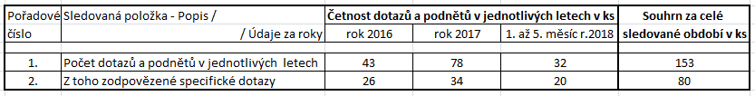

Diagram č. 1: Četnost dotazů a podnětů z oblasti oceňování dle jejich významu v letech 2016 až 2018

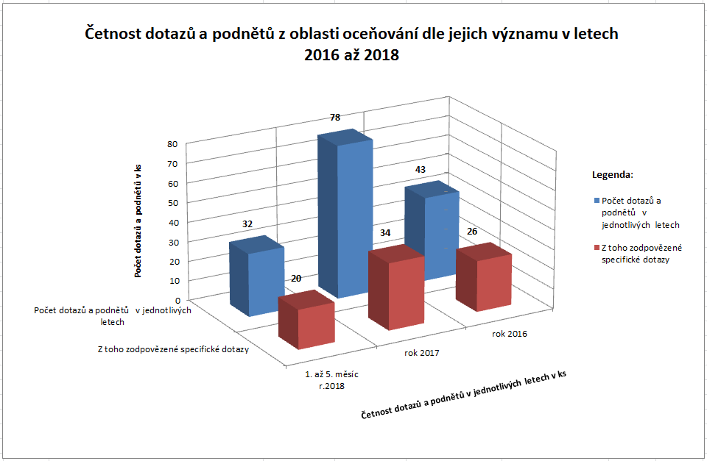

Tabulka i diagram č. 1 zachycují vývoj četnosti dotazů v letech 2016 až 2018. Ukazují, že mezi rokem 2016 a 2017 došlo v meziročním srovnání ke zřetelnému nárůstu jak dotazů týkajících se oceňování obecně, tak zodpovězených specifických dotazů (tj. týkajících
se jednak nestandardních situací a věcí, vyžadujících například součinnost více útvarů,
či spolupráci s jinými resorty nebo orgány, jednak velkého rozsahu majetků a služeb, atp.), pokládaných převážně odbornou veřejností (tj. zejména znalci, znaleckými ústavy, právníky
a právními kancelářemi, státními orgány a organizacemi). Tento trend potvrzuje i počet a zaměření zodpovězených dotazů za sledované období roku 2018.
Z narůstající četnosti dotazů od odborné veřejnosti je zřejmé, že stávající legislativa
již nevyhovuje změněné situaci na trhu a oceňovací praxi, a je potřeba ji přizpůsobit reálnému stavu a zkušenostem plynoucím z jejího praktického používání.
Volba varianty II obsahující výše navrhované změny a úpravy tak zajistí vazbu na stávající platnou legislativu, odborné veřejnosti usnadní orientaci v upraveném textu zákona o oceňování majetku a jeho využitelnost, dále odstraní disproporci, která v průběhu času, viděno z pohledu oceňovací praxe, nastala mezi stávajícím zněním zákona o oceňování majetku a tržním prostředím.

Navrhovaná novela zákona o oceňování majetku je technickou právní normou, nikomu neukládá žádné povinnosti, pouze nastavuje pravidla oceňování majetku tak, aby cena určená podle oceňovacích předpisů co nejlépe korespondovala s cenami dosažitelnými na volném trhu. Proto tato varianta, spočívající v úpravě zákona o oceňování majetku, nemá dopad na žádnou skupinu obyvatel ani na veřejné rozpočty.

Přizpůsobení variant regulaci a její vynucování
S realizací o oceňování majetku není spojena žádná regulace.
Stávající zákon o oceňování majetku postihy z neplnění povinností neřeší, protože nikomu žádné povinnosti neukládá. Z tohoto důvodu ani novela zákona o oceňování majetku žádné postihy neobsahuje.
Návrhem novely zákona o oceňování majetku administrativní zátěž nevzniká, a tedy
se ani nezvyšuje.
Návrhem novely zákona o oceňování majetku není rovněž vytvářena nová kompetence.
Návrhem novely zákona o oceňování majetku nevzniknou ani žádné náklady, z toho důvodu není třeba řešit jejich kompenzace.
Novela zákona o oceňování majetku předpokládá snížení rizik špatného ocenění
s ohledem k dalším navrženým možnostem i úpravám některých jeho ustanovení, týkajících se oceňování.

Ke stanovenému cíli vede varianta dvě, která vychází ze současné právní úpravy
a doplňuje stávající předpis, jak je výše (viz varianta II) uvedeno.

Cílem varianty II je rozšířit možnosti ocenění majetku, doplnit a upravit některé textové nejasnosti stávajícího zákona o oceňování majetku a zajistit soulad zákona o oceňování majetku s aktuálním stavem právního řádu, týkajícím se oblasti oceňování, a to za účelem zlepšení srozumitelnosti a usnadnění orientace v textu. Jiné právní předpisy, které na zákon o oceňování majetku odkazují, popřípadě jej používají pro své potřeby ocenění, budou mít na výběr další možnost volby odpovídajícího určení ceny pro transakce na volném trhu.

Vyhodnocení nákladů a přínosů

Identifikace nákladů a přínosů
S existencí a samotným používáním této právní normy nejsou spojeny žádné náklady ani výnosy. Jedná se o technickou normu, která pouze stanoví postupy oceňování majetku a služeb ve vazbě na stav trhu. Náklady a výnosy proto nelze identifikovat, ani vyčíslit, a ze stejného důvodu nelze hodnotit nákladovou a výnosovou stránku variant.
Stanovit a hodnotit přínosy navrhované novely zákona o oceňování majetku lze pouze na základě jejího posouzení z hlediska využitelnosti, pracovní a časové náročnosti, případně výhod, nevýhod, či rizik s novelou zákona o oceňování majetku spojených, v porovnání se stávající platnou a účinnou verzí zákona o oceňování majetku.
Z výše uvedených důvodů a vzhledem k tomu, že k hodnocení jsou nabízeny pouze
dvě varianty je možno, pro účely stanovení přínosů navrhované novely zákona o oceňování, využít především slovní hodnocení zvolených kritérií, snadno převoditelné na hodnocení bodové, po přidělení odlišného (rostoucího či klesajícího) počtu bodů každé stanovené kvalitativní úrovni.
Byla proto zvolena multikriteriální analýza, která se svým pojetím subjektivního hodnocení blíží slovnímu hodnocení. V daném případě je využita kombinace slovně a číselně (bodově) vyjádřeného hodnocení. Pro vyhodnocení přínosů jednotlivých variant byly stanoveny 2 skupiny základních hodnotících kritérií, na jejichž základě pak probíhalo vlastní subjektivní ohodnocení a výběr nejvhodnější varianty.
Vlastní ohodnocení bylo, za každou skupinu hodnocených kritérií pro dané varianty
či prvky vybrané k posouzení, zaneseno do samostatné tabulky. Údaje z tabulek pak byly následně graficky zobrazeny v příslušných diagramech.
V případě „Hodnocení aplikovatelnosti předpisu“ (viz Tabulka a Diagram č. 2) bylo, k subjektivnímu posouzení variant, za účelem vyjádření kvalitativní úrovně hodnoty tohoto kritéria v konkrétních případech, využito pěti kvalitativně odlišných slovních popisů, jimž pro následné grafické vyjádření byly přiřazeny body od 0 do 4. Kvalitativní stupně byly obodovány dle dosažené kvalitativní úrovně. Nejnižší kvalitativní úrovni, vyjadřující,
že předpis nebo jeho část nelze hodnotit či použít k ocenění, je přiřazena bodová hodnota 0, a nejvyšší kvalitativní úrovni, poskytující vynikající možnost využití předpisu nebo jeho části k ocenění, pak hodnota 4 bodů.
Varianta s nejnižším celkovým počtem bodů pak je hodnocena jako nejméně vyhovující.
K subjektivnímu posouzení variant u kritéria „přehlednost a orientace v předpise“
(viz Tabulka a Diagram č. 3) bylo využito pětistupňové kvalitativní slovní hodnocení,
ale pro následné grafické vyjádření byly jednotlivým stupňům přiřazeny body. Obodování kvalitativních stupňů vychází z dosažené kvalitativní úrovně, počínaje nejnižší úrovní,
kdy nelze přehlednost a orientaci v předpise či jeho části hodnotit, té je přiřazena bodová hodnota 0, a konče nejvyšší kvalitativní úrovní, danou výbornou přehledností a snadnou orientací v předpise či jeho části, jíž je přiřazena bodová hodnota 4.
Stejně jako v předchozím případě je jako nejméně vyhovující hodnocena varianta s nejnižší celkovou hodnotou bodů.

Tabulky a diagramy

Tabulka č. 2: Hodnocení aplikovatelnosti vybraných částí posuzovaných předpisů
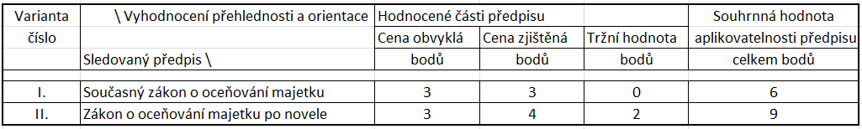

0 bodů - nelze použít (ocenit)
1 bod - obtížně (málo) použitelné a málo využitelné
2 body - dobrá použitelnost (aplikovatelnost na ocenění)
3 body - velmi dobrá použitelnost (proveditelnost ocenění)
4 body - výborná použitelnost (proveditelnost ocenění)

Diagram č. 2: Hodnocení aplikovatelnosti vybraných částí posuzovaných předpisů
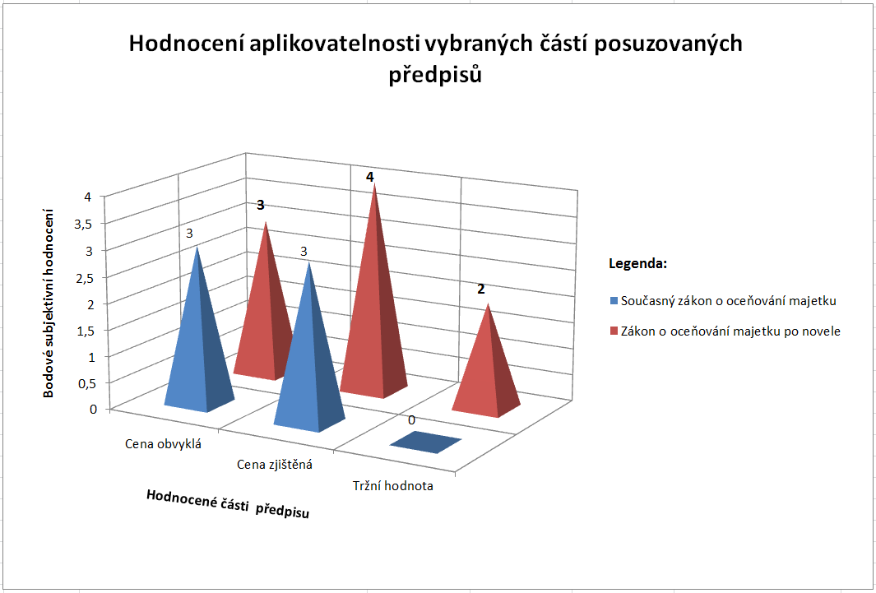

Tabulka č. 3: Hodnocení přehlednosti a orientace u vybraných částí posuzovaných předpisů
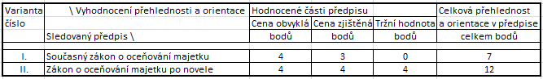

0 bodů - přehlednost a orientaci nelze hodnotit
1 bod - malá přehlednost a obtížná orientace
2 body - dobrá přehlednost a orientace
3 body - velmi dobrá přehlednost a orientace
4 body - výborná přehlednost a snadná orientace

Diagram č. 3: Hodnocení přehlednosti a orientace u vybraných částí posuzovaných předpisů
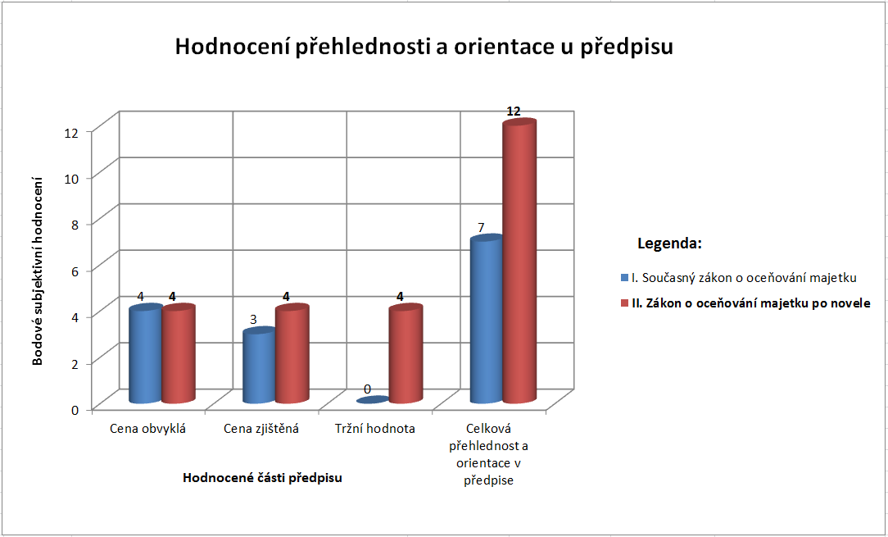

Na základě vyhodnocení výše uvedených kritérií obsažených jak v tabulce a diagramu č. 2, tak v tabulce a diagramu č. 3 je zřejmé, že výsledek vyhodnocení obou skupin kritérií ukazuje zejména na nutnost a důležitost zavedení a přesné definice tržní hodnoty. Vyhodnocení tedy podporuje variantu II, tj. provedení změny zákona o oceňování majetku formou novely.

Náklady
Z existence či samotného použití tohoto právního předpisu, který má ryze technický charakter, neplynou výnosy ani náklady (jak je uvedeno již v bodě 3.1). Protože náklady nelze identifikovat, tedy ani peněžně vyjádřit, nejsou hodnoceny.

Přínosy
Protože jde o právní normu čistě technickou, s jejímž užíváním nejsou spojeny žádné výnosy ani náklady, jsou přínosy stanoveny pouze na základě porovnávacích kritérií hodnotících zejména časové nároky, výhody a nevýhody, či rizika spojená s jednotlivými navrhovanými a posuzovanými variantami.

Vyhodnocení variant
Z výsledných tabulek a diagramů navržených a posuzovaných VARIANT jsou dobře patrné i některé z následujících podstatných nedostatků stávajícího zákona o oceňování majetku, které je potřebné řešit.

VARIANTA I - ztrácí nejvíce svojí zastaralostí a bez úpravy nemůže reagovat na změny v právních předpisech. Současný stav není dlouhodobě udržitelný, protože neumožňuje využití tržní hodnoty, zejména v těch případech, kdy nelze určit obvyklou cenu s ohledem na nedostatek údajů, dále neposkytuje možnost úpravy náležitosti ocenění práva stavby a věcných břemen. Kromě toho neobsahuje pojem rychle rostoucí dřeviny a neupravuje jejich ocenění. Bez úpravy stávajícího zákona o oceňování majetku rovněž nelze upřesnit text i postup týkající se zpracování cenových map stavebních pozemků, ani ocenit újmu z titulu věcných břemen nebo jiných věcných práv zřízených ze zákona jako závady na nemovité věci.

VARIANTA II - je novelizace zákona o oceňování majetku schopná vyřešit do určité míry nebo zcela nedostatky současného stavu. Upravuje některé podstatné (významné) textové nejasnosti stávajícího zákona o oceňování majetku, reflektuje změny, k nimž došlo v právních předpisech a změny na trhu zejména s nemovitými věcmi.

Stanovení pořadí variant a výběr nejvhodnějšího řešení
Varianta II – zpracovaný návrh novely zákona o oceňování majetku
byl vyhodnocen jako nejlepší možné řešení.
Tato varianta zohledňuje požadavky či doporučení státních orgánů, organizací a odborné veřejnosti, poskytuje možnost pružně reagovat na vývoj trhu v oblasti oceňování zejména nemovitého majetku, a obsahuje, za tím účelem navržené, potřebné změny.

Varianta I – ponechání zákona o oceňování majetku beze změny. Ve vazbě na stávající stav trhu, je tato varianta již nevyhovující. Stávající zákon o oceňování majetku umožňuje oceňovat majetek pouze způsoby poplatnými době, ve které vznikal,
a kdy z důvodu neexistence trhu nebylo možné volit jiné řešení. Neobsahuje nutné změny reflektující vývoj, který mezitím v oblasti volného trhu nastal, neumožňuje pružně reagovat na vývoj trhu. S ohledem na výše uvedené tuto variantu nedoporučujeme jako vhodné řešení.

Implementace doporučené varianty a vynucování
Oceňování majetku v Evropské unii není řešeno právně závaznými předpisy, používají se sice oceňovací standardy, které však nejsou právním předpisem a proto jsou právně nezávazné. Oceňování majetku v České republice z uvedeného důvodu právu Evropské unie nepodléhá.
V České republice je nastavením pravidel pro oceňování majetku pověřeno Ministerstvo financí. Zákon o oceňování majetku je zákonem „obslužným“, neukládá žádné povinnosti pro jednotlivé subjekty, žádné řešení si nevynucuje. Veškeré povinnosti a sankce vyplývají ze zákonů, které na zákon o oceňování majetku odkazují za účelem ocenění majetku pro své potřeby. Zákon o oceňování majetku, proto ve svých ustanoveních žádné implementace nevyžaduje, ani nenařizuje žádné sankce.
Návrh novely zákona o oceňování majetku je technickým předpisem (normou) vnášející úpravy do oblasti oceňování majetku, nezvyšuje administrativní náročnost, ani nemá vliv na státní či jiné rozpočty. Jeho úkolem je, ve vazbě na vývoj trhu a legislativního prostředí, nastavit nově některá pravidla, doplnit ocenění o tržní hodnotu a upravit stávající texty vybraných ustanovení.

Přezkum účinnosti regulace
Předkladatel provedl přezkum účinnosti stávajícího zákona o oceňování majetku v souladu s § 22 kompetenčního zákona, a to s tímto výsledkem (vyhodnocením):
a) stávající zákon o oceňování majetku umožňuje oceňování majetku omezeně, například při nedostatku údajů, protože byl přizpůsoben době, ve které vznikl, a kdy z důvodu neexistence volného trhu nebylo možné volit jiné řešení. Ve vztahu k vývoji volného trhu, který mezitím proběhl, je potřebné jeho znění upravit tak, aby reflektoval změny na trhu s nemovitými věcmi,
b) je potřebné znění stávajícího zákona o oceňování majetku upravit tak, aby reagoval na změny v právních předpisech,
c) je potřebné znění stávajícího zákona o oceňování majetku upravit tak, aby byly rozšířeny možnosti jeho využití, ocenění co nejlépe odpovídalo skutečnosti a bylo důvěryhodným podkladem pro rozhodnutí,
d) ze samotného užívání zákona o oceňování majetku nemohou neočekávané dopady vyplynout, mohou být ovlivněny pouze vnějšími či nepředpokládanými vlivy (riziko - světové ekonomická krize, živelné pohromy, změny politického prostředí, apod.).

Konzultace a zdroje dat
Důvody pro navrhovanou úpravu zákona o oceňování majetku, kromě potřeby reagovat na změny v legislativních předpisech zasahujících do oblasti oceňování, či reflektovat vývoj volného trhu, vyplynuly jako zpětnovazebná reakce z doporučení odboru Státní majetek Ministerstva financí, návrhu Ministerstva zemědělství, připomínky Legislativní rady vlády a dále z dotazů a podnětů ze strany odborné veřejnosti (zejména znalců, znaleckých komor a ústavů při vysokých školách).
Konzultace navrhované novely zákona o oceňování majetku proběhly s ústředními orgány státní správy, vysokými školami, profesními organizacemi, finančními úřady, soudními znalci, odbornou veřejností, atd.
Zdrojem dat a informací jsou vlastní databáze Ministerstva financí, a Ministerstvo zemědělství v případech, kdy je spolupracujícím rezortem.

Kontakt na zpracovatele RIA

Ing. Petr Polák

Ministerstvo financí, odbor 26 - Majetkové daně a oceňování,

oddělení 2602 – Oceňování majetku

tel.: +420 257 044 265, e-mail: petr.polak2@mfcr.cz

V případě, že se jedná o směrnici přijatou legislativním postupem, u které může být postupováno podle čl. 260 odst. 3 Smlouvy o fungování EU, tato skutečnost se výslovně uvede.

